С 14 октября в Красноярске будет запрещена остановка и стоянка транспорта в районе домов 88 и 90г по проспекту имени газеты «Красноярский рабочий»
Новые дорожные знаки появятся «Остановка и стоянка транспорта запрещена. Работает эвакуатор» будут установлены на проездах между зданиями, согласно схеме. Эти пути жителям микрорайона известны как пути к торговым рядам «Нефтебаза».
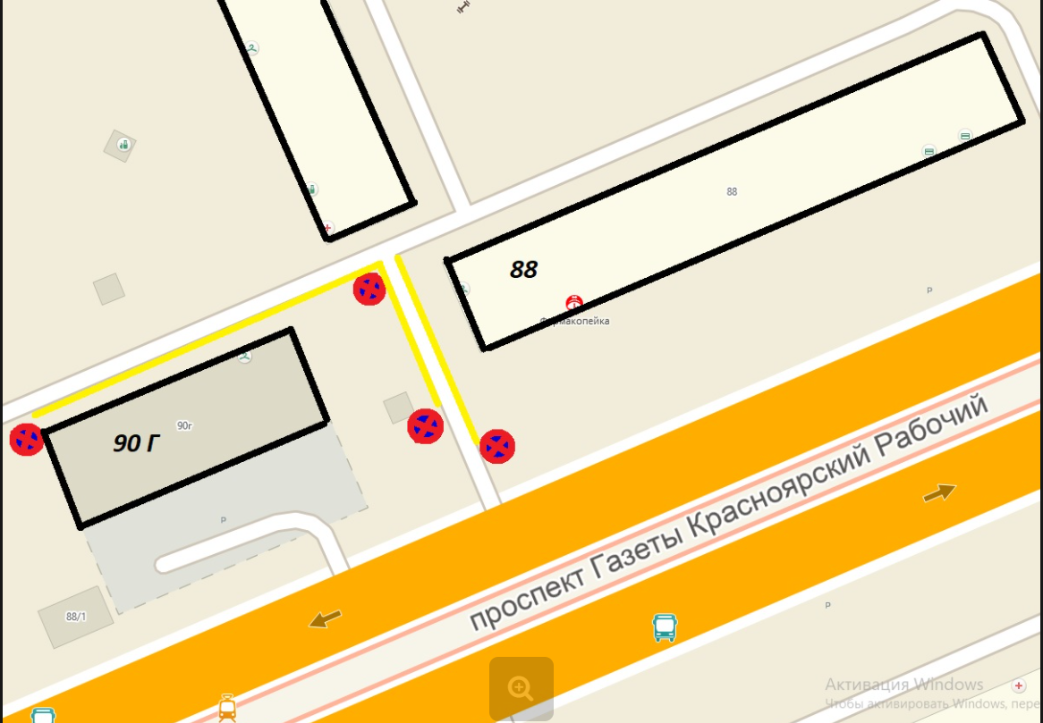
Такое решение принято для исключения аварийных ситуаций. Ширина проездов на этих участках составляет 4 метра. Припаркованные автомобили не позволяют обеспечивать встречный разъезд транспорта, в том числе автомобилей коммунальных служб.
Схема организации движения и остановки транспорта изменится с 14 октября и будет действовать постоянно.

